KERTAS CADANGAN UNTUK PERTIMBANGAN
LEMBAGA PENGURUSAN MPC (BOM)

TAJUK  Keterangan:Tajuk Projek/ Cadangan | PERMOHONAN UNTUK:  - Penyambungan semula simpanan tetap pembangunan sebanyak RM1,287,397.19 yang matang pada 12 Disember 2023 dan RM 28,272,252.05 yang matang pada 13 Disember 2023 bagi tempoh 1 bulan di Affin Islamic Bank Berhad;  - Mencairkan simpanan tetap pembangunan sebanyak RM 1,009,723.28 yang matang pada 22 Disember 2023 di Affin Islamic Bank Berhad.
TARIKH/ GARIS MASA  Keterangan: Jadual mula dan akhir pelaksanaan projek/ cadangan | DISEMBER 2023
TUJUAN & LATAR BELAKANG  Keterangan: Tujuan dan penerangan ringkas mengenai projek | Kedudukan baki wang pembangunan MPC di Maybank Islamic pada 6 Disember 2023  berjumlah RM9,009,553.77.
JUSTIFIKASI  Keterangan: Penjelasan yang menyokong kepada pelaksanaan projek/ cadangan | Anggaran perbelanjaan pembangunan untuk Disember 2023 adalah seperti berikut:  Cadangan pelaburan simpanan tetap mengurus bulan Disember 2023 adalah seperti berikut :
  Jenis Perbelanjaan | Disember 2023
  Bekalan & Perkhidmatan | 10,000,000.00
  Jumlah | 10,000,000.00
  Bil | Bank | No. Sijil | Amaun (RM) | Tarikh Matang | Cadangan
  1 | AFFIN | 30-595-004011-6 | 1,287,397.19 | 12/12/2023 | Penyambungan semula selama 1 bulan di AFFIN
  2. | AFFIN | 30-595-004013-2 | 4,038,893.15 | 13/12/2023 | Penyambungan semula selama 1 bulan di AFFIN
  3. | AFFIN | 30-595-004014-5 | 4,038,893.15 | 13/12/2023 | Penyambungan semula selama 1 bulan di AFFIN
  4. | AFFIN | 30-595-004015-8 | 4,038,893.15 | 13/12/2023 | Penyambungan semula selama 1 bulan di AFFIN
  5. | AFFIN | 30-595-004016-1 | 4,038,893.15 | 13/12/2023 | Penyambungan semula selama 1 bulan di AFFIN
  6. | AFFIN | 30-595-004018-7 | 4,038,893.15 | 13/12/2023 | Penyambungan semula selama 1 bulan di AFFIN
  7. | AFFIN | 30-595-004017-4 | 4,038,893.15 | 13/12/2023 | Penyambungan semula selama 1 bulan di AFFIN
  8. | AFFIN | 30-595-004019-0 | 4,038,893.15 | 13/12/2023 | Penyambungan semula selama 1 bulan di AFFIN
  9. | BIMB | 30-595-004028-4 | 1,009,723.28 | 22/12/2023 | Pelaburan akan dicairkan sepenuhnya untuk menampung perbelanjaan.
  JUMLAH |  |  | 30,569,372.52
KAEDAH PELAKSANAAN  Keterangan: Kaedah yang perlu dilakukan bagi melaksanakan projek | KADAR FAEDAH  Berikut adalah perbandingan kadar keuntungan bank-bank/institusi kewangan untuk jangkamasa 1, 2, 3 & 6 bulan (mengikut kepada kadar OPR terkini oleh Bank Negara Malaysia);
  Bil | Bank / Institusi Kewangan | Jenis | 1 Bulan | 2 Bulan | 3 Bulan | 4 Bulan | 5 Bulan
  1. | Affin Islamic Bank | Islamik | 3.80% | 3.85% | 3.95% | 4.00% | 4.00%
  2. | Bank Islam Malaysia Berhad | Islamik | 3.75% | 3.85% | 3.95% | 3.95% | 3.95%
  3. | OCBC Bank (Malaysia) Bhd | Islamik | 2.55% | 2.55% | 2.65% | 2.65% | 2.65%
STAKEHOLDERS/ PIHAK BERKEPENTINGAN  Keterangan: Pihak atau kumpulan yang menerima kesan positif mahupun negatif daripada projek yang dijalankan | -
JANGKAAN HASIL/ OUTCOME  Keterangan: Apa yang MPC perlu capai/ faedah-faedah jangka pendek dan jangka panjang hasil dari intervensi projek/ cadangan | Penggunaan baki wang mengurus MPC yang berkesan.
JANGKAAN OUTPUT  Keterangan:Output ketara dan tidak ketara yang dihasilkan daripada aktiviti projek/ cadangan. | Meningkatkan hasil dalaman bagi tahun 2023.
KUMPULAN SASAR  Keterangan: Individu/ kumpulan yang menerima faedah daripada projek/ cadangan | -
SUMBER BAJET/ KOS  Keterangan: Sumber bajet / jumlah kos yang terlibat. | -
HASIL (RM) - SEKIRANYA ADA  Keterangan: Pendapatan yang diterima daripada projek | Mendapat keuntungan simpanan tetap berdasarkan kadar faedah terbaik yang ditawarkan oleh bank.
SYOR  Keterangan: Keputusan yang diperlukan daripada Lembaga Pengurusan MPC | PERMOHONAN UNTUK:  - Penyambungan semula simpanan tetap pembangunan sebanyak RM1,287,397.19 yang matang pada 12 Disember 2023 dan RM 28,272,252.05 yang matang pada 13 Disember 2023 bagi tempoh 1 bulan di Affin Islamic Bank Berhad;  - Mencairkan simpanan tetap pembangunan sebanyak RM 1,009,723.28 yang matang pada 22 Disember 2023 di Affin Islamic Bank Berhad.
UNIT/ BAHAGIAN | KEW/MSF
**Sila lampirkan maklumat-maklumat lain yang berkaitan sekiranya perlu.

LAMPIRAN 1

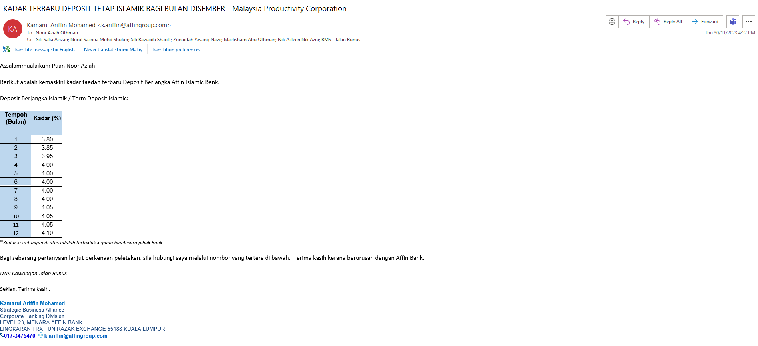

LAMPIRAN 2

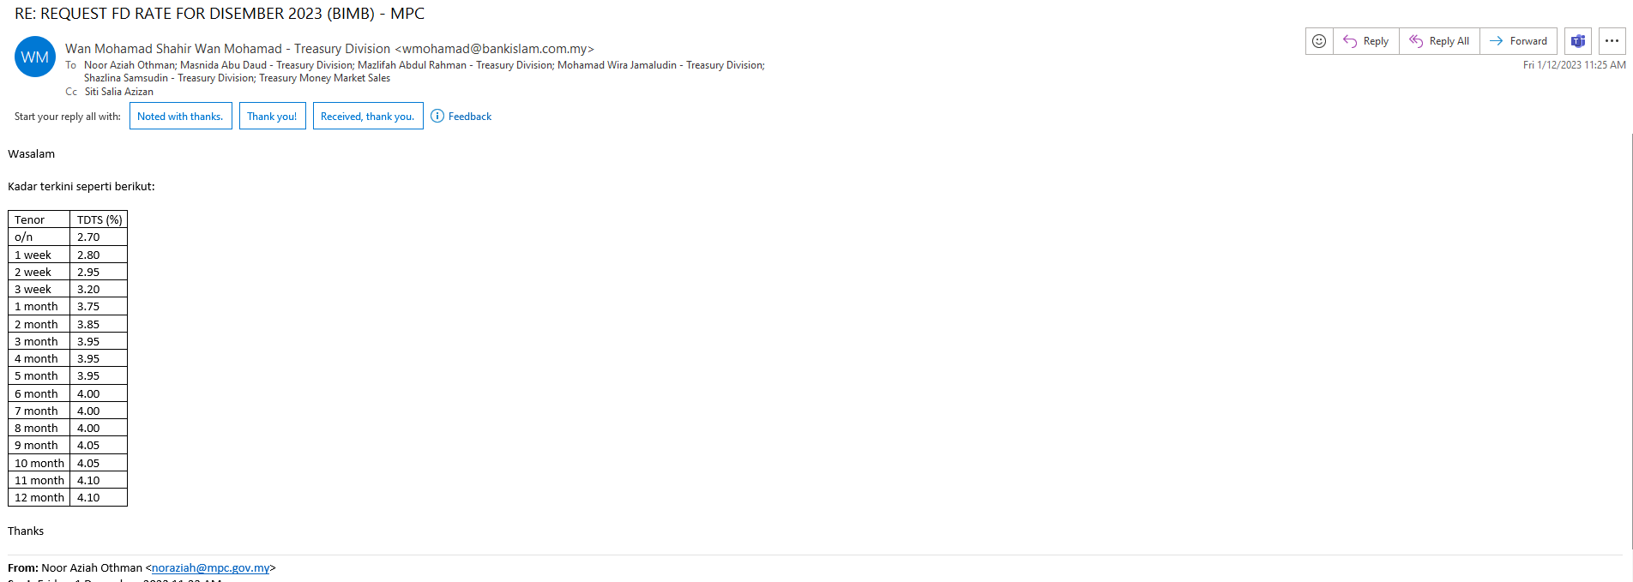

LAMPIRAN 3

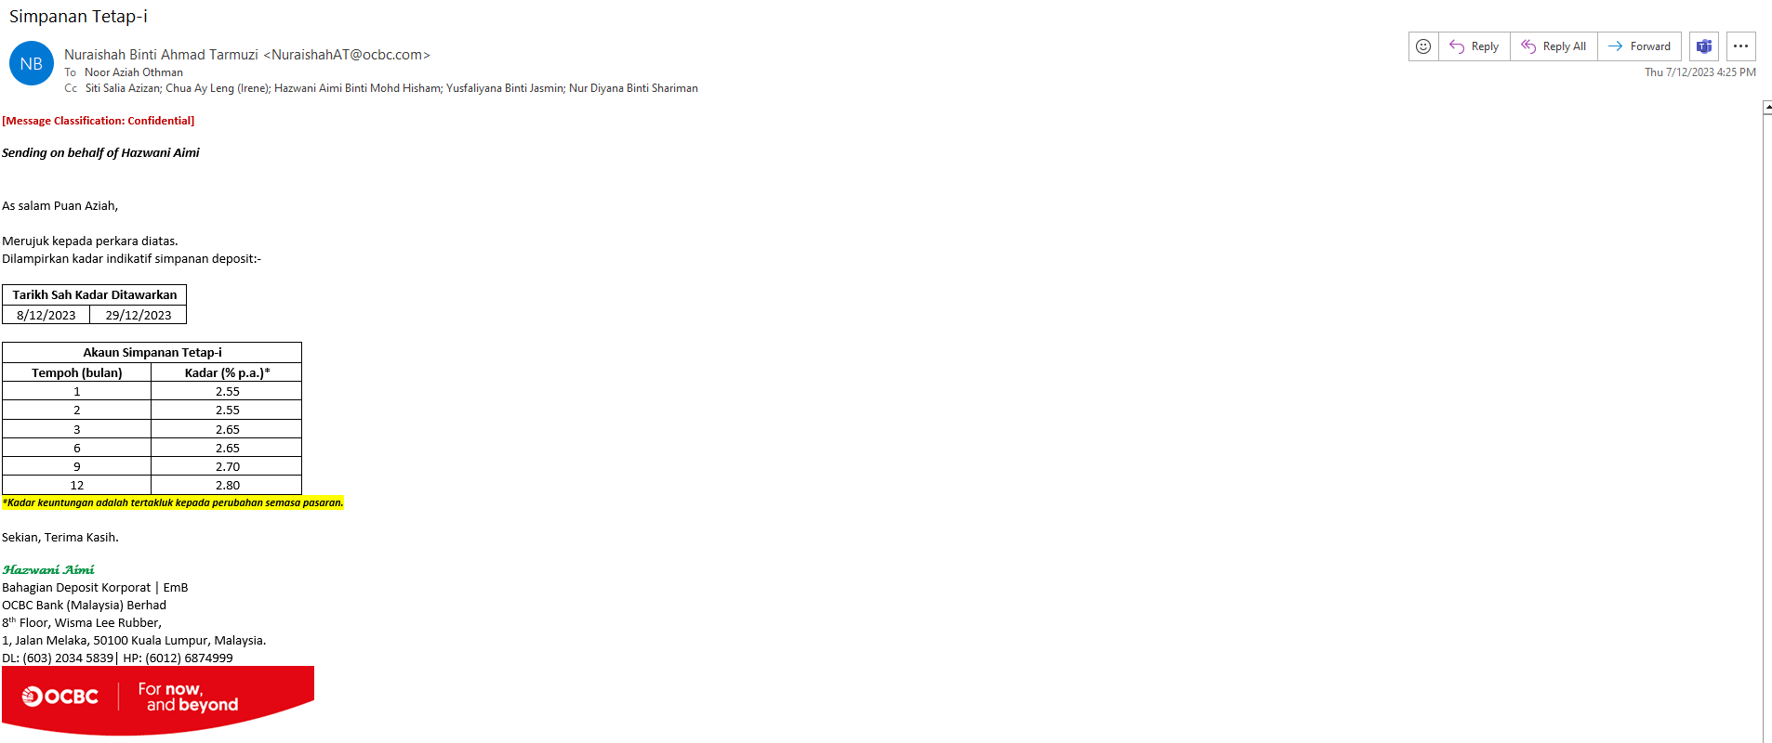

(Contoh: Agenda program, perincian kos, pelan risiko, gambar rajah, lakaran pelan, senarai nama, carta Gantt, dll.)
Hanya untuk permohonan yang menggunakan Bajet Pembangunan dari Unit/Bahagian lain.
Kolum ini boleh diabaikan sekiranya tidak berkaitan.
DISOKONG OLEH:

NAMA PEGAWAI PENJAGA BAJET PEMBANGUNAN
Jawatan:
Nama Bajet:
Tarikh:

**Wajib diisi | **Wajib diisi | Permohonan memadai disemak sehingga peringkat Penyelia. Kolum ini boleh diabaikan sekiranya tidak berkaitan
DISEDIAKAN OLEH:  NOOR AZIAH OTHMAN  Pembantu Tadbir N26  7 Disember 2023 | DISEMAK OLEH:  Hillina Abdul Karim  Ketua Akauntan  7 Disember 2023 | DISAHKAN OLEH:  MOHD YAZID ABDUL MAJID  Pengarah MSF  7 Disember 2023

